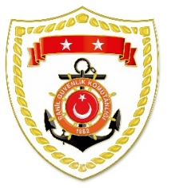
T.C.
İÇİŞLERİ BAKANLIĞI
Sahil Güvenlik Komutanlığı
GÜNCEL FAALİYETLER
27 Mart 2024

SG Marmara ve Boğazlar Bölge Komutanlığı
S.NU | TARİH | TESPİT | UYGULANAN İDARİ PARA CEZASI MİKTARI (TL) | CEZANIN KESİLDİĞİ  İL/İLÇE-MEVKİİ | AÇIKLAMA
1 | 27 Mart 2024 | Asgari boy sınırı altında su ürünleri avcılığı yapmak (2 işlem) | 22.036 | KOCAELİ/Körfez | Toplam 2 işlemde 22.036 TL idari para cezası uygulanmıştır.

